Pengembangan Perangkat Lunak Monitoring Data Kontrak
(Studi Kasus: BAUK Universitas Diponegoro Semarang)

HALAMAN JUDUL


PROPOSAL TUGAS AKHIR

Disusun Sebagai Salah Satu Syarat Untuk Memperoleh Gelar Sarjana Komputer

Disusun Oleh:
FIRHAN
24010313130080

JURUSAN ILMU KOMPUTER/INFORMATIKA
FAKULTAS SAINS DAN MATEMATIKA
UNIVERSITAS DIPONEGORO
2016

HALAMAN PENGESAHAN

Yang bertandatangan di bawah ini menyatakan bahwa Proposal Tugas Akhir yang berjudul:
Pengembangan Perangkat Lunak Monitoring Data Kontrak
(Studi Kasus: BAUK Universitas Diponegoro Semarang)

Dipersiapkan dan disusun oleh :

Nama : Firhan
NIM : 24010313130080

Telah disahkan sebagai Proposal Tugas Akhir yang merupakan salah satu syarat untuk memperoleh gelar Sarjana Komputer.

Semarang, Oktober 2016

Mengetahui, Menyetujui,
Ketua Jurusan Ilmu Komputer/ Informatika Pembimbing

Ragil Saputra, S.Si, M.Cs Dr. Aris Puji Widodo, S.Si,MT
NIP. 198010212005011003 NIP. 197404011999031002

DAFTAR ISI

HALAMAN JUDUL i
HALAMAN PENGESAHAN ii
DAFTAR ISI iii
DAFTAR GAMBAR iv
DAFTAR TABEL v
I PENDAHULUAN 1
1.1 Latar Belakang 1
1.2 Rumusan Masalah 2
1.3 Tujuan 2
1.4 Manfaat 2
1.5 Ruang Lingkup 3
1.6 Sistematika Penulisan 3
II TINJAUAN PUSTAKA 4
2.1 Unified Modelling Language (UML) 4
2.1.1 Use Case Diagram 5
2.1.2 Sequence Diagram 7
2.1.3 Class Diagram 8
2.2 Rational Unified Process (RUP) 9
III METODOLOGI PENELITIAN 14
3.1 Studi Pustaka 14
3.2 Garis Besar Penyelesaian Masalah 14
3.2.1 Observasi Proses Bisnis 14
3.2.2 Perancangan Perangkat Lunak 15
3.2.3 Arsitektur Perangkat Lunak 17
IV JADWAL 14
DAFTAR PUSTAKA 19

DAFTAR GAMBAR

Gambar 2.1. Jenis UML Diagram (Arlow & Neustadt, 2002) 4
Gambar 2.2. Representasi aktor dalam UML (Arlow & Neustadt, 2002) 5
Gambar 2.3. Representasi use case dalam UML (Arlow & Neustadt, 2002) 5
Gambar 2.4. Representasi hubungan aktor dan use case dalam UML (Arlow & Neustadt, 2002) 6
Gambar 2.5. Representasi sistem boundary dalam UML (Arlow & Neustadt, 2002) 6
Gambar 2.6. Representasi Sequence Diagram dalam UML (Arlow & Neustadt, 2002) 7
Gambar 2.7. Representasi Class Diagram dalam UML (Arlow & Neustadt, 2002) 8
Gambar 2.8. Representasi Rational Unified Process (Scott W. Ambler, 2005) 10
Gambar 3.1. Representasi proses bisnis data kontrak 10
Gambar 3.2 Arsitektur Sistem 17

DAFTAR TABEL

Tabel 3.1 Jadwal Kegiatan Tugas Akhir 18

BAB I
PENDAHULUAN

Latar Belakang
Biro Administrasi Umum dan Keuangan(BAUK) Universitas Diponegoro merupakan salah satu badan di Universitas Diponegoro yang memiliki tugas dalam mengelola administrasi dan keuangan, salah satunya adalah pengawasan data kontrak. Data kontrak merupakan dokumen yang dibuat oleh Unit/Fakultas untuk mengajukan penganggaran dana, dokumen yang telah dibuat tersebut nantinya akan diverifikasi oleh pihak BAUK. Dalam melakukan verifikasinya, BAUK dapat menyetujui ataupun menolak dokumen yang telah dibuat oleh Fakultas.
Dalam aktifitas mengelola data-datanya pihak Fakultas dan Universitas belum menerapkan sistem komputerisasi secara optimal, melainkan Fakultas masih membuat dokumen proposal secara manual dan memberikannya ke pihak Universitas untuk dilakukan verifikasi dan kemudian pihak Universitas melengkapi realisasi pembayaran dari kontrak tersebut apabila pagu telah diturunkan. Hal ini akan menimbulkan pemrosesan dan monitoring data kontrak relatif cukup lama serta kurang lengkapnya dokumen dan laporan yang telah terkumpul.
Memasuki era modern dan globalisasi pada saat ini, peranan teknologi menjadi semakin penting dalam menangani permasalahan-permasalahan yang ada pada aktifitas kesehariannya. Peranan teknologi ini dapat dimanfaatkan oleh BAUK untuk mengembangkan suatu perangkat lunak yang dapat memfasilitasi kegiatan pengajuan data kontrak sampai ke rekapitulasi data pembayarannya.
Dalam proses pengembangannya terdapat metode dan model proses yang digunakan sebagai bantuan untuk membuat perangkat lunak ini. Salah satu metode yang digunakan pada proses pengembangan perangkat lunak adalah Object Oriented(OO), OO merupakan metode pengembangan berdasarkan abstraksi objek-objek. Sedangkan model proses yang digunakan dalam pengembangan perangkat lunak ini adalah Rational Unified Process(RUP). RUP adalah model proses pengembangan perangkat lunak yang terdefinisi dengan baik, RUP biasa di gunakan untuk mengembangkan teknologi berbasis sistem pada objek dan/atau berbasis komponen. RUP menyediakan beberapa mekanisme, seperti relatif iterasi jangka pendek dengan tujuan yang terdefinisi dengan baik dan poin keputusan pada setiap akhir fase (Scott W. Ambler, 2005). Penggunaan model proses RUP dilakukan karena proses pengembangan perangkat lunak monitoring data kontrak ini tidak hanya berjalan dalam satu kali proses, melainkan banyak melakukan proses pendekatan sampai mendapatkan requirements dan hasil sesuai kebutuhan BAUK Universitas Diponegoro.
Dengan adanya penerapan perangkat lunak monitoring data kontrak ini, maka pemrosesan dan monitoring data kontrak akan berjalan dengan efektif dan efisien. Pihak Fakultas dapat membuat dan mengajukan proposal data kontrak ke Universitas secara digital dan dengan kurun waktu yang singkat dan pihak Universitas dapat melakukan monitoring pemrosesan dan kontrak yang telah berjalan secara digital.

1.2 Rumusan Masalah
Berdasarkan uraian yang telah dijelaskan dalam latar belakang, dapat di rumuskan permasalahannya yaitu bagaimana membuat suatu perangkat lunak monitoring data kontrak dengan mengimplementasikan metode pengembangan OO dan model proses pengembangan rational unified process pada BAUK Universitas Diponegoro.

1.3 Tujuan
Tujuan yang ingin dicapai dari penelitian tugas akhir ini ialah untuk membangun perangkat lunak monitoring data kontrak BAUK Universitas Diponegoro agar kegiatan pengajuan proposal kontrak, realisasi termin pembayaran, penagihan sampai dengan pencetakan laporan dapat dilakukan secara optimal dan juga dapat membangun data history yang dapat digunakan di kemudian hari.

1.4 Manfaat
Adapun manfaat yang akan dicapai dalam pengembangan perangkat lunak monitoring data kontrak BAUK Universitas Diponegoro ini adalah membantu pihak BAUK Universitas Diponegoro dalam melakukan monitoring dan pemrosesan terdapat data kontrak. Manfaat lainnya yaitu sebagai sarana rekapitulasi data kontrak, sehingga pihak Fakultas maupun BAUK dapat melihat history data kontrak.

1.5 Ruang Lingkup
Ruang lingkup pada tugas akhir ini adalah sebagai berikut:
- Perangkat lunak dapat mengelola data dokumen kontrak.
- Input pada perangkat lunak monitoring data kontrak berupa data dokumen kontrak yang diisikan oleh pihak Fakultas.
- Dapat melakukan verifikasi dokumen kontrak, mengelola termin pembayaran, mengelola keterlambatan dokumen dan mencetak laporan.
- Dapat mengelola satuan kerja, rekanan, unit & subunit, rektor dan rekanan

1.6 Sistematika Penulisan
Sistematika penulisan yang digunakan dalam tugas akhir ini terbagi dalam beberapa pokok bahasan, yaitu:
BAB I PENDAHULUAN
Bab ini memberikan gambaran tentang latar belakang masalah, rumusan masalah, tujuan dan manfaat, ruang lingkup, serta sistematika penulisan dalam pembuatan tugas akhir.
BAB II TINJAUAN PUSTAKA
Bab ini menjelaskan tentang teori-teori yang digunakan untuk membangun perangkat lunak dan monitoring data kontrak BAUK Universitas Diponegoro dan teori lain yang mendukung pengembangannya.
BAB III METODOLOGI PENELITIAN
Bab ini menyajikan pembahasan metodologi yang di gunakan untuk membangun perangkat lunak dan monitoring data kontrak BAUK Universitas Diponegoro.
BAB IV IMPLEMENTASI DAN PENGUJIAN
Bab ini menyajikan hasil implementasi dari rancangan analisis dan desain berupa kode program dan tampilan sistem.
BAB V PENUTUP
Bab ini merupakan kesimpulan dari pembahasan bab-bab sebelumnya dan saran untuk pengembang dan pembaca.

BAB II
TINJAUAN PUSTAKA

- Unified Modelling Language (UML)
UML adalah bahasa pemodelan visual untuk sistem atau perangkat lunak. Meskipun UML yang paling sering dikaitkan dengan sistem perangkat lunak pemodelan Object Oriented (OO), UML memiliki aplikasi yang lebih luas dari ini karena mekanisme di dalam pembangunannya diperpanjang.
Alaminya, beberapa aspek dari metodologi telah tersirat oleh elemen yang meliputi model UML, akan tetapi UML itu sendiri hanya menyediakan sintaksis visual yang dapat kita gunakan untuk membangun model(Arlow & Neustadt, 2002).
Tidak ada urutan tertentu dalam menentukan pembuatan diagram pada UML, meskipun biasanya dimulai dengan use case diagram untuk menentukan ruang lingkup sistem. Bahkan, Anda sering bekerja pada beberapa diagram secara paralel, memperbaiki masing-masing sambil menemukan informasi lebih rinci tentang sistem perangkat lunak yang dirancang. Dengan demikian, diagram-diagram adalah pandangan model dan mekanisme utama untuk memasukkan informasi ke dalam model. Terdapat Sembilan tipe diagram pada UML yang terbagi menjadi dua kelompok model yaitu static model dan dynamic model, seperti yang tertera pada Gambar 2.1
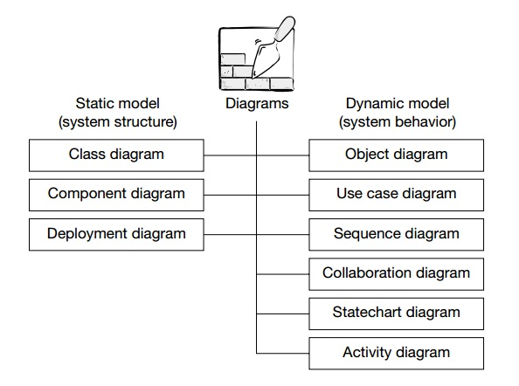
Gambar 2.1. Jenis UML Diagram (Arlow & Neustadt, 2002)
Pada Gambar 2.1 dapat dilihat bahwa diagram-diagram pada UML terbagi menjadi 2 kategori yaitu static structureatau disebut static model dan dynamic structure atau disebut dynamic model. Static model meliputi hal-hal dan hubungan struktural diantaranya. Sedangkan, dynamic model meliputi bagaimana hal-hal tersebut berinteraksi untuk menghasilkan perilaku yang diperlukan dalam perangkat lunak.
    - Use Case Diagram
Pemodelan Use Case adalah teknik pembentukan dari kebutuhan.Keluaran atau hasil dari aktivitas pemodelan use case ini ada 4, antara lain:
- Aktor – di analogikan dengan orang atau sesuatu yang berhubungan dengan sistem. Representasi aktor dalam UML ditunjukkan pada Gambar 2.2
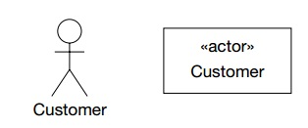
Gambar 2.2. Representasi aktor dalam UML (Arlow & Neustadt, 2002)

Pada Gambar 2.2 dapat di lihat terdapat aktor Costumer yang di lambangkan dengan ikon stickman atau kotak. Kedua representasi aktor tersebut sah untuk digunakan akan tetapi banyak orang yang menggunakan model stickman.
- Use case – sesuatu yang aktor dapat lakukan pada sistem. Representasi use case dapat di lihat pada Gambar 2.3
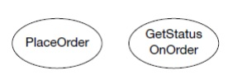
Gambar 2.3. Representasi use case dalam UML (Arlow & Neustadt, 2002)

- Relationship – Hubungan antara aktor dan use case. Representasi hubungan antara aktor dan use case dapat di lihat pada Gambar 2.4
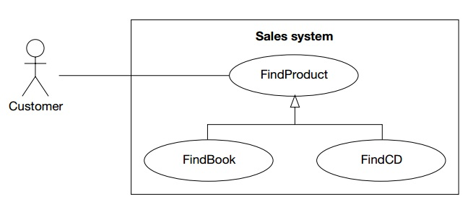
Gambar 2.4. Representasi hubungan aktor dan use case dalam UML (Arlow & Neustadt, 2002)

Gambar 2.4 menunjukan ekstrak dari use case diagram sistem penjualan, dapat di lihat terdapat parent use case yaitu FindProduct, dan kemudian terdapat 2 use case FindBook dan FindCD yang merupakan child use case dari FindProduct.
- System boundary – Kotak di sekitar use case untuk menunjukan ujung atau batasan sistem yang telah di modelkan. Representasi system boundary pada pemodelan use case dapat di lihat pada Gambar 2.5
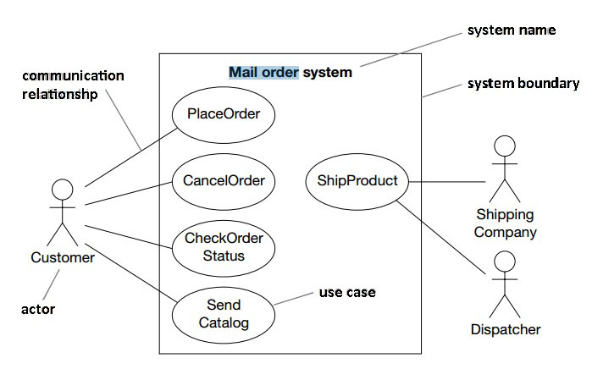
Gambar 2.5. Representasi system boundary dalam UML (Arlow & Neustadt, 2002)

Pada Gambar 2.5 dapat di lihat terdapat 3 aktor yaitu Costumer, Dispatcher dan Shipping Company yang di lambangkan dengan ikon stickman dan 5 buah Use case yaitu PlaceOrder, CancelOrder, CheckOrder Status, Send Catalog dan ShipProduct, ke lima use case tersebut merupakan satu kesatuan sistem dalam mengirimkan surat yaitu Mail order system. Oleh karena itu, di beri kotak di sekitar use case yang menandakan garis batas sistem atau system boundary dari Mail order system.

    - Sequence Diagram
Sequence diagram menunjukkan interaksi objek yang diatur dalam urutan waktu. Mereka isomorfik dengan collaboration diagram dan mengandung unsur-unsur yang sama ditambah lifeline dua objek lain dan fokus kontrol. Dalam collaboration diagram, yang bersarang dari sequence diagram menunjukkan fokus kontrol, tetapi dalam sequence diagram kita dapat menunjukkan fokus kontrol, juga dikenal sebagai aktivasi, lebih jelas dan eksplisit.
Sequence diagram melayani tujuan yang sedikit berbeda untuk collaboration diagram dalam analisis OO. Collaboration diagram sangat baik dalam menunjukkan objek-objek aktual dan hubungan struktural mereka (collaboration), tetapi mereka lebih lemah ketika menunjukkan interaksi antara objek-objek sebagai urutan waktu sequence of events. Di sinilah sequence diagram memiliki keuntungan yang signifikan (Arlow & Neustadt, 2002). Representasi Sequence diagram dapat di lihat pada Gambar 2.6
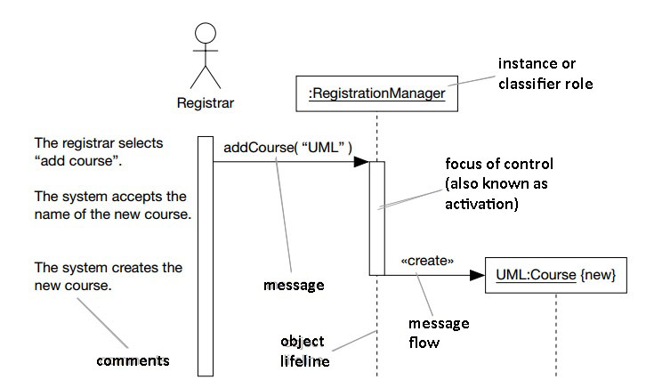
Gambar 2.6. Representasi Sequence Diagram dalam UML (Arlow & Neustadt, 2002)

Pada Gambar 2.6 aktor Registrar mengirim pesan addCourse(“UML”) ke :RegistrationManager yang di mana memanggil fungsi addCourse() dengan parameter “UML”. Pada saat pengeksekusian operasi ini, : RegistrationManager membuat instance baru dengan memanggil fungsi <<create>> pada UML:Course {new}

    - Class Diagram
Sintaks UML visual untuk kelas sangat banyak, dan untuk membuatnya dapat dikelola adalah penting untuk menerapkan gagasan UML dari optional adornments. Satu-satunya bagian wajib dari sintaks visual adalah nama kompartemen dengan nama kelas di dalamnya. Semua kompartemen lain dan adornments adalah opsional.
Kompartemen dan adornments benar-benar termasuk pada kelas dalam class diagram tergantung sepenuhnya pada tujuan diagram. Jika Anda hanya tertarik dalam menunjukkan hubungan antara berbagai kelas, maka Anda mungkin harus puas dengan hanya kompartemen nama. Jika diagram sedang mencoba untuk menggambarkan perilaku kelas, maka Anda mungkin akan menambah kompartemen operasi dan operasi kunci pada masing-masing kelas (Arlow & Neustadt, 2002). Representasi class diagram ditunjukkan pada Gambar 2.7
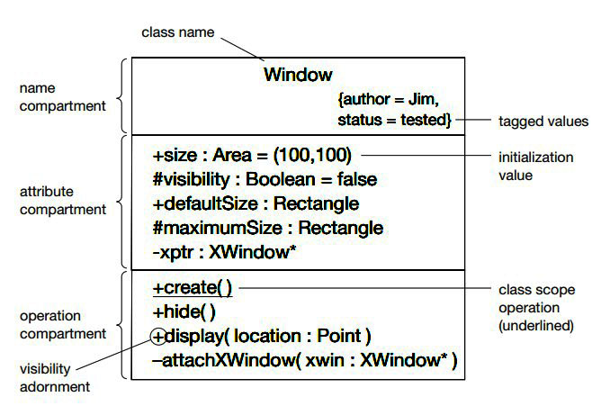
Gambar 2.7. Representasi Class Diagram dalam UML (Arlow & Neustadt, 2002)

Pada Gambar 2.7 menunjukan terdapat 3 bagian pada class diagram yaitu name compartment, attribute compartment dan operation compartment. Name compartment meliputi nama dari kelas itu sendiri yaitu Window dan tagged values, attribute compartment untuk pendefinisian nilai dari atribut-atribut yang ada pada kelas, dan bagian yang terakhir adalah operation compartment, bagian ini berisi fungsi-fungsi yang ada pada kelas itu sendiri, contohnya pada kelas Window terdapat fungsi create(), hide(), display(location: Point) dan attachXWindow(xwin: XWindow*).
- Rational Unified Process (RUP)
RUP adalah model proses pengembangan perangkat lunak yang terdefinisi dengan baik, RUP biasa di gunakan untuk mengembangkan teknologi berbasis sistem pada objek dan/atau berbasis komponen. RUP menyediakan beberapa mekanisme, seperti relatif iterasi jangka pendek dengan tujuan yang terdefinisi dengan baik dan poin keputusan pada setiap akhir fase (Scott W. Ambler, 2005).
Karena RUP merupakan kerangka kerja maka pada setiap fasenya terdapat sebuah persyaratan yang akan menentukan apakah sudah dapat melanjutkan ke fase/tahap berikutnya atau belum. Proses pada RUP dapat di deskripsikan dalam dua dimensi, atau 2 sumbu.
- Sumbu Horizontal
Sumbu horizontal merepresentasikan waktu dan menunjukan aspek dinamis dari proses yang akan di tetapkan.
- Sumbu Vertikal
Sumbu vertical merepresentasikan aspek statis dari proses: bagaimana digambarkan dalam istilah workflows.
Representasi dari RUP dapat di lihat pada Gambar 2.8
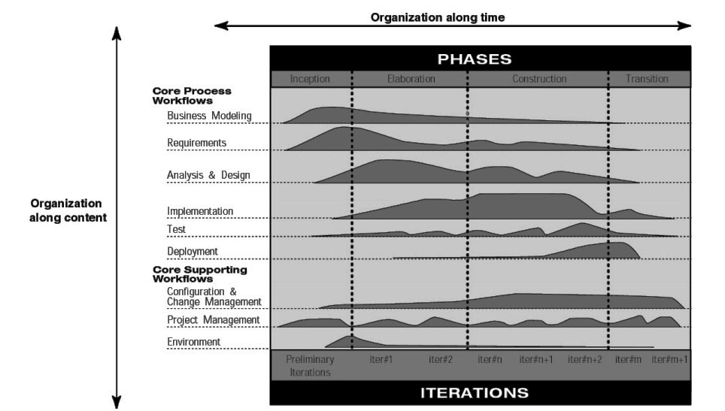
Gambar 2.8. Representasi Rational Unified Process

Dalam fasenya RUP terbagi menjadi 4 fase. Fase ini terdapat dalam sumbu horizontal yang menunjukan penyusunan dalam waktu, Fase tersebut antara lain:
- Inception Phase
Inception phase merupakan fase pertama dalam RUP. Tujuan utama dari fase inception adalah untuk mendefinisikan lingkup proyek, mengestimasi biaya dan jadwal, mendefinisikan resiko, membuat business use case dan mengidentifikasi arsitektur.
- Elaboration Phase
Selama fase elaborasi anda menspesifikan requirement menjadi lebih merinci dan membuat arsitektur dari sistem. Requirements di rincikan hanya cukup untuk mengerti resiko arsitektur dan untuk memastikan bahwa di sana ada pengertian dari lingkup pada masing-masing requirements untuk perencanaan berikutnya.
- Construction Phase
Fokus dari fase konstruksi ialah membuat kode program dengan menggunakan diagram visual yang telah di dapatkan pada proses disiplin analysis & design. Produk yang telah selesai dibuat kemudian di uji/testing untuk menjamin kualitas dari produk dengan harapan telah memenuhi requirements.
- Transition Phase
Fase transisi fokus pada pengantaran sistem ke dalam produksi. Akan ada testing oleh system testers dan end-users, dan penyesuaian ulang dan penyetelan.

Terdapat 5 observasi kritikal untuk di mengerti mengenai fase RUP:
- Aktivitas berlanjut di setiap fase
Tradisionalnya akan sering salah berpikir bahwa fase inception hanya berhubungan dengan requirement phase, elaboration phase hanya berhubungan ke desain, construction hanya berhubungan ke coding, dan transition hanya berhubungan ke testing. Pada gambar 2.8 dapat dilihat bahwa seluruh proses disiplin terdapat dalam setiap fase. Anda akan melakukan desain, coding dan testing secara iteratif pada ke empat fase tersebut.
- Produk kerja berevolusi selama setiap fase
Produk kerja – model, rencana, kode program, dokumen – berevolusi pada sepanjang hidup proyek anda. Pekerjaan belum selesai sampai anda melepaskan sistem ke dalam lingkup produksi.
- Proyek direncanakan dalam rolling wave
Pendekatan rolling wave adalah perincian perencanaan selesai untuk hal yang lebih dekat dengan anda dan sedikit rinci untuk hal yang jauh. Pada keberlangsungan proyek dan tugas-tugas anda pendekatan rinci perencanaan pada mereka telah selesai.
- Manajemen resiko krusial untuk kesuksesan anda
Resiko yang sedikit jumlahnya harus memerlukan sedikit waktu untuk mendokumentasikan. Sederhananya melalui upaya memikirkan tentang resiko dan strategi untuk mencapai kesepakatan dengan mereka dalam rangka untuk mendokumentasikan merupakan waktu yang harus digunakan dengan baik.
- Setiap fase berakhir dengan keputusan maju/tidak maju
Stakeholders anda harus memutuskan setuju untuk bergerak maju ke fase berikutnya atau berhenti dan membatalkan proyek. Proyek dapat dibatalkan apabila stakeholders tidak dapat menerima karena masalah kualitas.

Pada bagian sumbu vertikal pada RUP terdapat workflows inti yang terbagi menjadi 6 disiplin utama. Workflows yang terdapat pada sumbu vertikal merupakan kerangka kerja sekuensial yang terdapat dalam model proses tradisional waterfall. Proses inti workflows tersebut antara lain:
- Business Modeling
Tujuan dari business modeling adalah untuk memahami bisnis dari organisasi, biasanya terbatas pada lingkup bisnis yang relevan dengan sistem yang akan dibangun. Bekerja dekat dengan stakeholders, anda akan:
- Menilai status organisasi, termasuk kemampuan anda untuk mendukung sistem baru.
- Menyelidiki proses bisnis, peran, dan tanggung jawab.
- Mengembangkan domain model yang merefleksikan bisnis.
Untuk merepresentasikan permodelan bisnis serta alur kerja pada sistem dapat dibuat flow diagram.
- Requirements
Tujuan dari requirements yaitu untuk memperoleh, dokumen, dan persetujuan akan lingkup dari apa yang harus dan yang tidak harus di buat pada sistem. Informasi tersebut akan digunakan oleh analis, desainer dan programmer untuk membuat sistem. Aktifitas dari disiplin requirements antara lain:
- Bekerja sama dengan stakeholders untuk mengerti kebutuhan mereka
- Mendefinisikan lingkup sistem
- Mengeksplorasi kebutuhan, penggunaan, business rule serta kebutuhan non-functional.
Pada tahapan requirements kebutuhan sistem akan dihubungkan dengan aktor yang berinteraksi dengan kebutuhan tersebut, hal ini dapat direpresentasikan dengan diagram UML yaitu use case diagram.
- Analysis and Design
Tujuan dari disiplin ini yaitu untuk melakukan analisis pada requirements untuk sistem dan untuk melakukan desain solusi agar dapat di implementasikan. Aktifitas kritikal pada disiplin ini antara lain:
- Merencanakan dan membuat arsitektur sistem
- Memahami (menganalisasi) kebutuhan sistem
- Membuat desain komponen, services dan/atau modul
Representasi yang dibuat pada proses analysis and design dapat berupa diagram UML sequence diagram dan class diagram. Diagram-diagram tersebut akan mendefinisikan modul-modul yang akan dibuat serta alur kerja dari masing-masing modul tersebut.
- Implementation
Tujuan dari disiplin ini yaitu untuk melakukan transformasi dari desain ke dalam kode program. Aktifitas inti pada disiplin ini antara lain:
- Memahami desain model
- Menulis kode program
- Mengimplementasi komponen, services dan/atau modul.
Output dari tahapan implementation berupa produk perangkat lunak/sistem yang telah dibuat menggunakan acuan dari dokumen analysis and design.
- Test
Tujuan dari disiplin pengujian adalah untuk melakukan evaluasi dan memastikan kualitas sistem yang telah di buat. Disiplin ini juga termasuk menemukan kerusakan, memastikan sistem telah berjalan sesuai desain, dan memastikan sistem telah mencapai requirements yang telah ditentukan. Aktifitas kritikal pada disiplin ini antara lain:
- Mendefinisikan dan merencanakan testing.
- Membuat test case
- Melaksanakan testing
- Mendokumentasikan testing
Hasil akhir dari tahapan test ini berupa dokumen pengujian. Dokumen berisi test-case atau kasus uji dari masing-masing requirement yang telah didefinisikan.
- Deployment
Tujuannya adalah untuk merencanakan untuk pengantaran sistem dan menjalankan rencana untuk membuat sistem dapat digunakan oleh end-users. Pada tahap ini sistem sudah siap di gunakan di organisasi.

BAB III
METODOLOGI PENELITIAN

- Studi Pustaka
Studi pustaka bertujuan untuk membantu penulis dalam menyelesaikan kasus persoalan dan menyusun dokumen tugas akhir ini. Studi pustaka di lakukan dengan tujuan dapat menemukan dan memahami teori-teori serta metodologi yang membantu proses pengembangan perangkat lunak monitoring data kontrak BAUK Universitas Diponegoro Semarang.

- Garis Besar Penyelesaian Masalah
Pengembangan Perangkat Lunak Monitoring Data Kontrak ini dilakukan dalam beberapa tahapan di antaranya analisis proses bisnis, arsitektur sistem, perancangan sistem, implementasi sistem, dan pengujian sistem.
- Observasi Proses Bisnis
Untuk mengembangkan perangkat lunak monitoring data kontrak maka hal yang harus dilakukan adalah mengerti terlebih dahulu proses bisnis serta business rule yang ada pada pengajuan proposal kontrak sampai ke rekapitulasi laporan. Tahapan pada proses bisnis data kontrak adalah:
- Unit Kerja/Fakultas membuat/memasukan dokumen KARWAS
- Melakukan pengecekan apakah dokumen yang dibuat terlambat atau tidak.
- Apabila dokumen terlambat maka Unit harus mencetak surat keterlambatan yang menjadi syarat agar dokumen dapat dibuka oleh pihak Universitas dan kemudian dilengkapi oleh Unit.
- Apabila dokumen tidak terlambat maka Unit melengkapi dokumen KARWAS dengan mengisi detail kegiatan, rekanan dan termin pembayaran.
- Dokumen yang telah masuk ditinjau oleh pihak Universitas dan menentukan apakah dokumen tersebut disetujui atau ditolak.
- Apabila dokumen disetujui oleh pihak universitas maka dilakukan pencetakan dokumen KARWAS, kemudian pihak Unit mengajukan penagihan dan pihak Universitas melengkapi realisasi pembayaran.
- Apabila dokumen ditolak oleh pihak Universitas maka dokumen akan dikembalikan ke pihak Unit untuk di revisi.
Representasi proses bisnis data kontrak dapat dilihat pada gambar 2.9
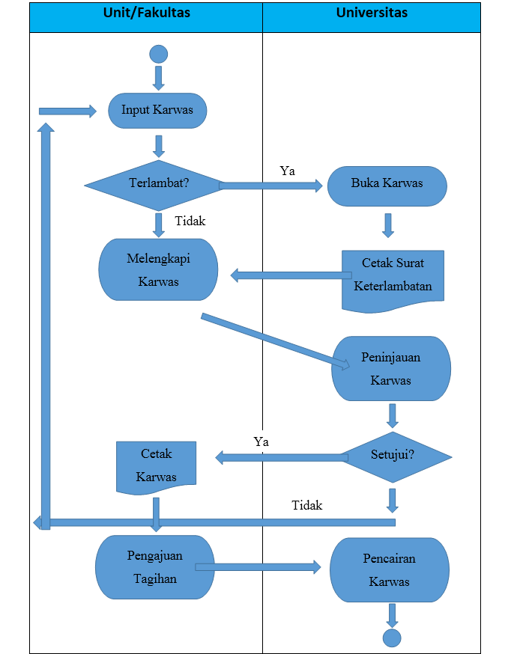
Gambar 3.1 Representasi proses bisnis data kontrak

    - Perancangan Perangkat Lunak
Proses pengembangan perangkat lunak monitoring data kontrak mengikuti tahapan/workflow pada model proses RUP. Adapun proses tahapan/workflow yang akan dilakukan adalah:
a. Business Modeling
Pada tahapan ini pengembang akan menyelidiki proses bisnis, peran, dan tanggung jawab yang ada pada perangkat lunak monitoring data kontrak. Oleh karena itu, akan dibuat flow diagram yang merepresentasikan alur kerja perangkat lunak.
b. Requirements
Pada tahapan ini akan direncanakan hal-hal apa saja yang harus dan yang tidak harus di lakukan oleh perengkat lunak monitoring data kontrak. Setelah merencanakan hal-hal tersebut, akan dibuat business use-case yang direpresenasikan dengan diagram use case.
c. Analysis and Design
Pada proses analysis and design akan dilakukan analisis terhadap diagram use case agar mendapatkan alur kerja perangkat lunak lebih rinci. Hasil analisis yang telah dilakukan akan direpresentasikan menggunakan diagram UML yaitu sequence diagram dan class diagram.
d. Implementation
Pada tahap ini dilakukan penulisan kode program dengan berpedomankan sequence diagram dan class diagram yang telah dibuat pada tahap analysis and design. Hasil akhir dari tahap implementation ini adalah berupa produk perangkat lunak monitoring data kontrak.
e. Test
Pada tahap ini dilakukan pengujian pada perangkat lunak agar mendapatkan kualitas perangkat lunak yang bagus serta dapat memenuhi requirements yang telah dibuat. Pengujian yang dilakukan adalah pengujian black-box, dengan hasil akhir yang didapatkan pada tahap test adalah dokumen pengujian black-box.
f. Deployment
Pada tahap ini perangkat lunak yang telah dibuat melalui tahapan-tahap sebelumnya dipindahkan ke dalam ruang produksi sehingga memungkinkan user untuk memakai perangkat lunak yang telah dibuat.

3.2.3 Arsitektur Perangkat Lunak
Setelah mengetahui keseluruhan proses bisnis yang ada maka arsitektur sistem dapat di rancang agar mendapatkan gambaran cara kerja sistem. Arsitektur pada perangkat lunak monitoring data kontrak dapat di lihat pada Gambar 3.1
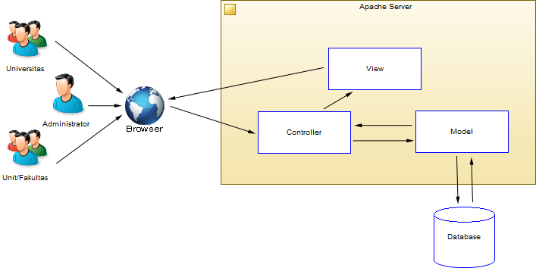
Gambar 3.2 Arsitektur Sistem

Gambar 3.1 menunjukan bahwa arsitektur utama pada perangkat lunak monitoring data kontrak menggunakan MVC(Model-View-Controller). Arsitektur MVC merupakan metode artisektur yang memisahkan interaksi data(Model) ke database, tampilan user interface(View) dan kendali pemrosesannya (Controller).
BAB IV
JADWAL

Jadwal di buat agar mendapatkan gambaran mengenai tahapan proses yang dilakukan beserta lama waktu pengerjaannya. Estimasi waktu pengerjaan dapat di lihat pada Tabel 3.1
Tabel 3.1 Jadwal Kegiatan Tugas Akhir

Aktifitas | Waktu
Aktifitas | September 2016 |  |  |  |  | Oktober 2016 |  |  |  |  | November 2016 |  |  |  | Desember 2016 |  |  |  |  | Januari 2017 |  |  |  |  | Februari 2017
Minggu ke- | 1 | 2 | 3 | 4 | 1 |  | 2 | 3 | 4 | 1 |  | 2 | 3 | 4 |  | 1 | 2 | 3 | 4 |  | 1 | 2 | 3 | 4 |  | 1 | 2 | 3 | 4
Studi Pustaka
Penyusunan Proposal TA 1
Persiapan Seminar TA 1
Seminar TA 1
Pengumpulan requirements
Membuat kode program
Pengujian Sistem
Evaluasi Sistem
Penyusunan Laporan TA 2
Persiapan Sidang TA 2
Sidang TA 2

DAFTAR PUSTAKA

Arlow, J. & Neustadt, I., 2002. UML and the Unified Process Practical object-oriented analysis and design. Great Britain: Pearson Education Limited.
O'Brien, J. A. & Marakas, G. M., 2010. Introduction to Information Systems. Fifteenth ed. New York, US: McGraw-Hill/Irwin.
Ambler, S.W., 2005. A Manager’s Introduction to The Rational Unified Process (RUP). Ambysoft.
Sommerville, I., 2011. Software Engineering. Ninth ed. US: Pearson Education.
Rational Software, 1998. Rational Unified Process Best Practices for Software Development Teams

